INTRODUCTION AU METABOLISME LIPIDIQUE

Le métabolisme lipidique est composé de la β-oxydation (catabolisme) et la lipogenèse (anabolisme).

INTRODUCTION

LES LIPIDES
Définition : Les lipides sont des molécules :
- Hautement énergétiques, c’est elles qui vont apporter le plus d’énergie a l’organisme (37kJ/g), car elles
- Qui ne sont dégradées que par oxydation et rapidement
- Hydrophobes donc qui constituent les membranes cellulaires, et nécessite d’avoir des systèmes particuliers d’absorption, de transport (ne se déplacent pas seuls dans le sang) et de stockage.

- Le métabolisme lipidique nécessite un fonctionnement aérobie ce qui signifie que l’organisme a besoin de mitochondries pour pouvoir mener à bien sa tâche +++.
- Ils ne sont donc pas utilisables par les GR.
- Le muscle qui se retrouve en situation d’exercice intense rapide, il ne pourra plus utiliser les AG

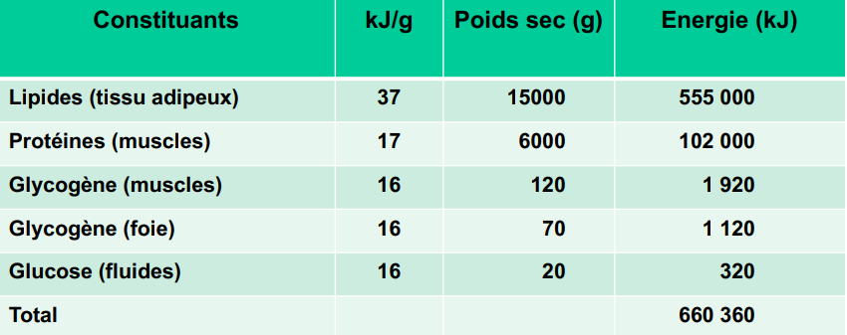
- Réserves énergétiques chez un être humain de taille moyenne et d’environ 70 kg :

Pourquoi les lipides donnent beaucoup d’énergie ?

L’énergie des lipides provient de la chaine aliphatique, cet apport d’énergie sera donc différent en fonction de cette chaine (qu’elle soit paire/impaire, saturée/insaturée).
Etant donné que les molécules d’AG sont hydrophobes elles disposent d’un espace de stockage réduit dans les tissus parce qu’ils ne sont pas hydratés.
- Ils représentent le plus de poids et le plus d’énergie par rapport aux sucres des protéines

- Le poids corporel moyen est d’environ 80kg et la masse graisseuse représente 20% de ce poids soit 16 kg
- Si cette quantité d’énergie était stockée uniquement sous la forme de glycogène hydraté le poids corporel serait de 110 kg

Définition TG : Composés de 3AG + un glycérol, représentent 30 à 60% des réserves énergétiques

  - Ils constituent la forme principale de stockage de l’énergie de l’organisme dont le lieu de stockage principal est le tissu adipeux (TA) dans les goutellettes lipidiques++.

- L’hydrolyse des TG du TA est sous contrôle hormonal (Adrénaline/Insuline) avec une balance hormonale :
- L’insuline qui va favoriser la lipogenèse = stockage après synthèse de lipides
- L’adrénaline qui va stimuler la lipolyse.

SUBSTRATS ENERGETIQUES UTILISES EN FONCTION DES ORGANES :
- Cerveau : Glucose + corps cétoniques (dérivés des AG) en période de jeûne. Les lipides ne sont pas utilisables au niveau du cerveau à cause de la BHE.
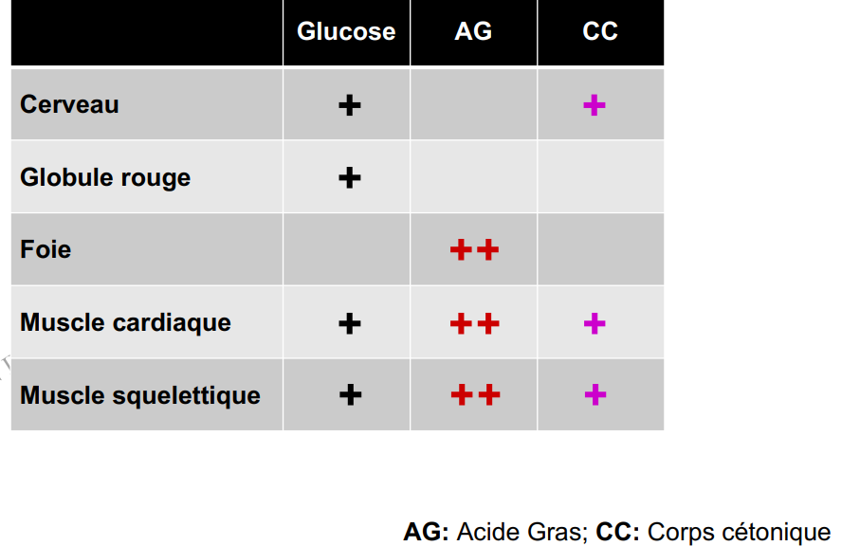
- Globule Rouge : incapable d’utiliser les AG car pas de mitochondries donc il n’utilise que le glucose.

- Foie : les AG sont utilisés pour la NGG.

- Muscle : AG préférentiellement en phase de repos et lors d’un exercice glucose + CC

LES DIFFERENTS LIPIDES
- Les AG libres (AGL ou AGNE- AG non estérifiés) sont retrouvés au niveau du plasma en concentration très basse. On note une augmentation de concentration après les prises alimentaire ou chez les personnes en surpoids.
Ils sont toujours transportés à l’aide de l’Albumine du fait de leur hydrophobicité.
Définition albumine : Protéine capable de fixer 10 molécules d’AG à chaque fois, c’est la protéine majoritaire sanguine : environ 60% des protéines du sang.

- Les Corps Cétoniques : peuvent circuler de manière libre (pas besoin de transporteurs) car ils sont hydrosolubles.
- Vont donc pouvoir traverser la BHE
- Très petites molécules à taux très faible en concentration normale mais en phase de jeûne leur concentration va considérablement augmenter (plus de 30 fois) pour aller satisfaire certains tissus et veiller à leur bon fonctionnement.
- Formes acides et leur accumulation dans l’organisme peut entraîner des acidoses

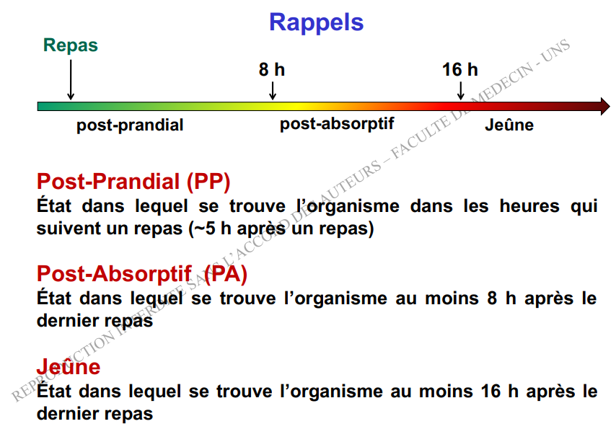
On note d’autre molécules importantes qui permettent de transporter les lipides dans la circulation, ce sont les Lipoprotéines.

La concentration des lipides plasmatiques varie en fonction de l’environnement nutritionnel :
- Chylomicrons, VLDL abondants après les repas (PP)
- AGNE, CC présents entre les repas (PA) et lors du jeûne
Tout comme pour le métabolisme glucidique on va avoir une régulation en fonction des prises alimentaires qui est hormono-dépendante.

PHASES DU METABOLISME LIPIDIQUE
- En situation d’hyperglycémie : l’organisme va sécréter de l’insuline car on a un excès de nutriments et on veut éliminer au maximum le sucre dans le sang.
- Stimule la synthèse d’AG à partir de glucose, et active la glycolyse.
- Bloque la dégradation des TG présent dans le TA, et inhibe la cétogenèse

- En situation d’hypoglycémie : l’organisme va sécréter du glucagon et de l’adrénaline pour puiser dans ses réserves et continuer à bien fonctionner, donc à aller chercher de l’énergie.
- Stimule la dégradation des TG = lipolyse (relargue du glycérol + AG) et entraine la Cétogenèse.
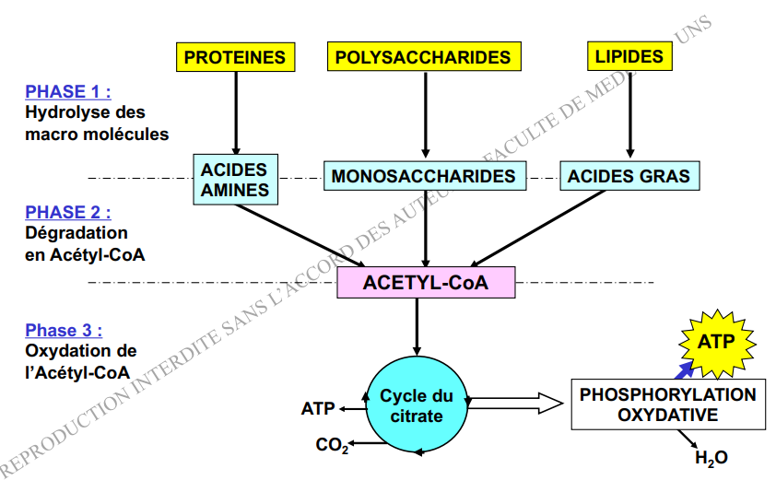
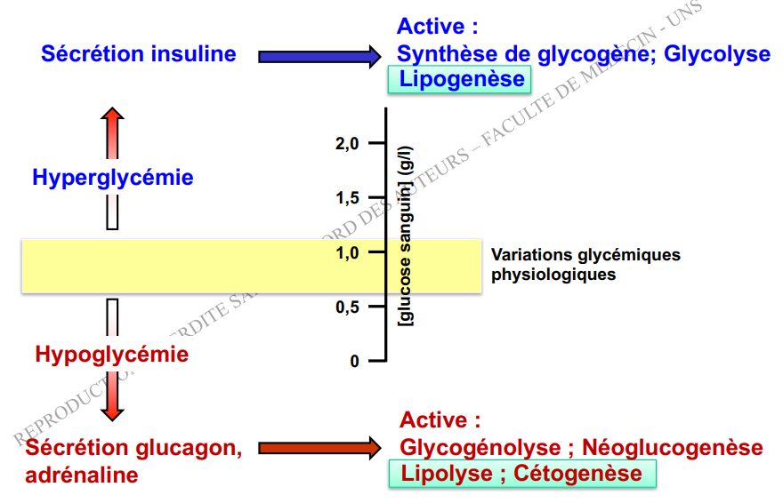
- Activation aussi de la glycogénolyse.

- La β-oxydation donne comme produit final l’Acétyl-CoA, une molécule de substrat très importante pour la cellule, elle va pouvoir produire de l’énergie en rentrant dans le Cycle de Krebs. C’est vraiment une molécule carrefour dans le métabolisme en général.

- L’objectif du métabolisme lipidique : maintenir un apport de glucose suffisant aux tissus dépendants de ce sucre, soit le cerveau et les GR ainsi :
- En apport : lipogénèse pour refaire les réserves et stockage du surplus au niveau du TA : les molécules ne peuvent être directement utilisées, elles doivent déjà être dégradées

- En période de carence : lipolyse et cétogenèse, donc production de CC pour épargner le glucose.
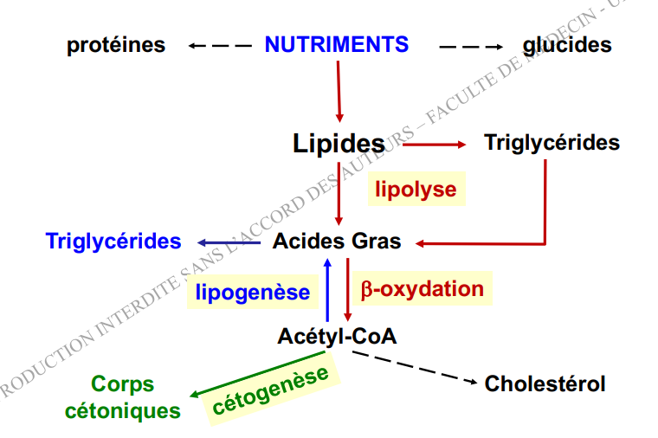

On a un équilibre entre :
- La lipolyse et la ré-estérification des AG en TG

- Entre la B oxydation (consommation des AG -> acétyl coa) et la lipogénèse (redonne des AG et des TG)

- DIGESTION DES LIPIDES
Les graisses alimentaires sont composées de TG a 90%. L’organisme va utiliser les AG en fonction de la longueur de la chaine carbonée.
Chaine courte et moyenne | Chaines longues et très longues
- Métabolisme facile => digérés dès l’estomac  - Ils vont commencer à être digérés par des lipases linguales et les lipases gastriques  - relargage d’AGL qui pourront directement se retrouver dans la circulation sanguine. | - Assimilés au niveau de l’intestin grêle.  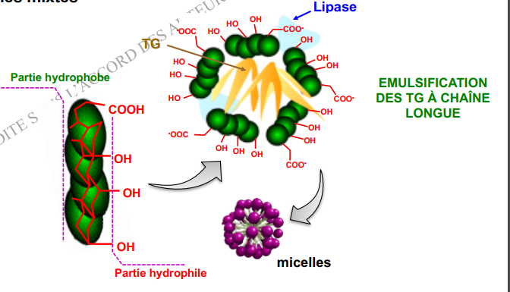  - Ce sont les sels biliaires (amphipathique) vont aider les lipases intestinales à absorber ces types de en fonctionnant comme des détergents (ils vont faire une espèce d’émulsion en formant une micelle en entourant les AG par leur partie hydrophobe).
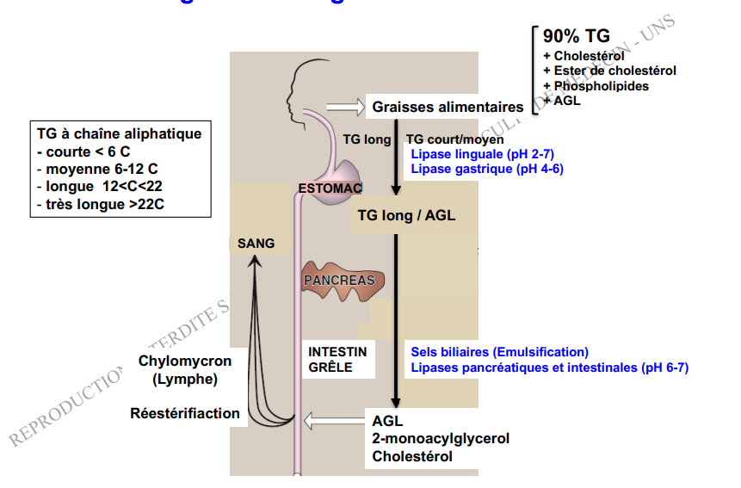

Définition sels biliaires : Ils sont synthétisés au niveau du foie, à partir de cholestérol et stockés dans la vésicule biliaire. Ce sont des molécules amphipathiques (partie hydrophile + hydrophobe). Cette structure de micelle va permettre aux lipases d’avoir accès aux TG et de venir les hydrolyser.
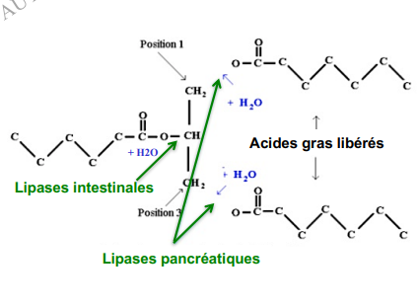

- Action de la lipase pancréatique qui hydrolyse les liaisons en C1 et C3 => libération de 2 AG + 1 MAG (mono-acylglycéol) en C2

- Action de la lipase intestinale sur le MAG et libére un AG + 1 glycérol

- ABSORPTION DES GRAISSES ALIMENTAIRES DANS L’INTESTIN GRELE

- Pour les AG à chaînes courtes : ils passent directement par diffusion dans le sang et sont transportés par l’albumine.
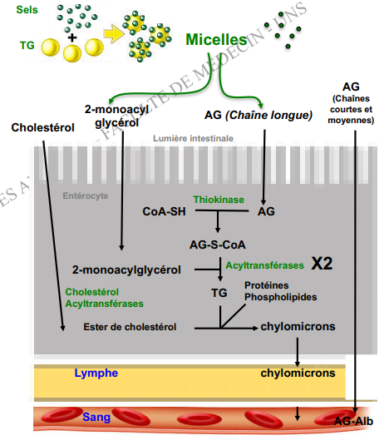
- Pour les AG à chaînes longues :
- Les produits résultant des actions hydrolytiques des lipases pancréatique et intestinale sont ensuite absorbés (diffusion) par la paroi intestinale : MAG et AG

- Les AG vont être ré-estérifié dans la cellule entérocytaire.

- Ils sont activés par une Thiokinase donc formation d’un Acyl-CoA.

- Grâce à l’action des Acyltransférases on reforme des TG au sein de la cellule entérocytaire.
- Donc on a une dégradation des TG a chaine longue qui proviennent du bol alimentaire par différentes lipases, qui seront ensuite reformés au sein de la cellule entérocytaire.

- Les TG étant hydrophobes, pour aller dans le sang, ils vont être empaquetés les Chylomicrons (esters de cholestérol, protéines et phospholipides) qui vont traverser la lymphe pour rejoindre la circulation sanguine et ensuite rejoindre les différents sites de stockages dont le site majeur est le TA ++.

Patho : Il existe différentes pathologies d’absorptions dues à des déficiences enzymatiques :
- On retrouve des répercussions au niveau de l’aspect des liquides biologiques : cela peut directement être observé au niveau des fèces (=caca) on parle alors de stéatorrhée.
- Cette malabsorption peut être liée à des insuffisances pancréatique/biliaires ou encore à des diminutions de la surface d’absorption des cellules (maladies cœliaques).
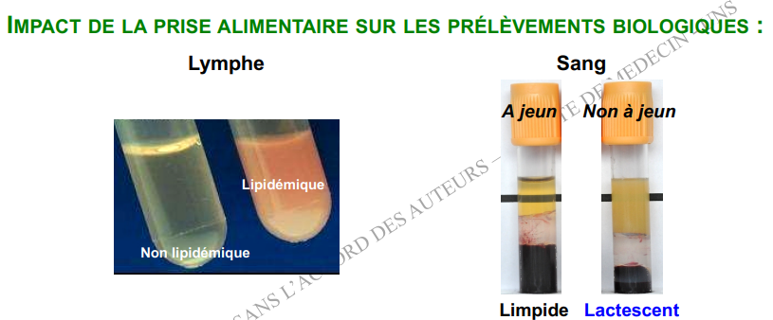
- Lors des prélèvements en absence de lipides l’échantillon est totalement limpide
- Alors que lorsqu’ils sont présents, on a une certaine opacité : lactescence.

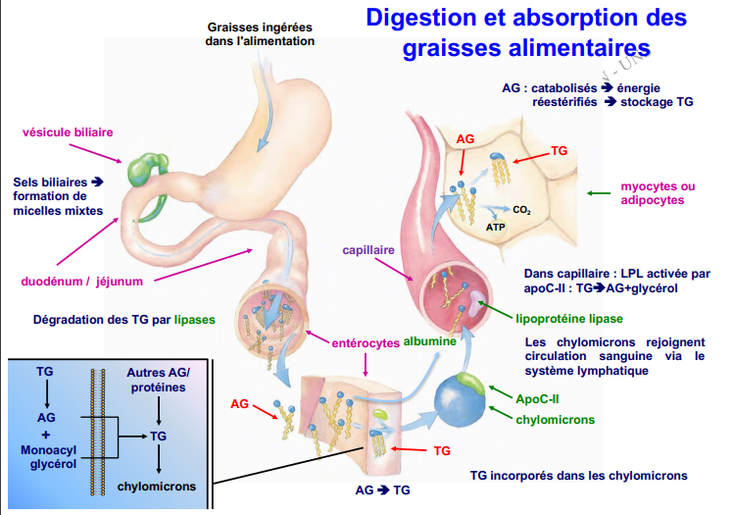
BILAN :

- Les TG à chaînes courtes/moyennes : vont être seulement digérés par les lipases linguales et gastriques -> directement libération des AG dans la circulation en étant transportés par l’albumine pour se rendre au tissus cible.

- Les TG à chaîne longue : Ils se déplacent dans le sang par les chylomicrons, jusqu’au tissu d’intérêt, surtout au niveau du TA ++.
On aura présence d’une enzyme capable de casser ces TG, car ils ne sont pas capables de rentrer dans la cellule adipocytaire dans cet état. On aura une nouvelle fois besoin d’une hydrolyse. Ces lipides seront stockés sous forme de gouttelettes lipidiques.

III.TRANSPORT DANS LA CIRCULATION SANGUINE DES AG
Ces lipides peuvent provenir de 3 sources :
- Alimentation
- Lipogenèse : synthèse de ces AG et de ces TG au niveau du foie principalement à l’aide du glucose
- Lipolyse : au niveau du TA quand on relargue les AG stockés dans les gouttelettes lipidiques.
Les AG sont transportés dans la circulation par l’albumine et les TG sont empaquetés dans des lipoprotéines pour ensuite pouvoir redonner des AG au niveau de la cellule cible sous l’action de la lipoprotéine lipase.

- LES LIPOPROTEINES

Définition lipoprotéine : seules formes de transport du cholestérol et de ses dérivés, des TG, des phospholipides et des vitamines liposolubles. Sa structure est composée :

- Cœur hydrophobe = TG et du cholestérol
- Des phospholipides, et des Apoprotéines (partie protéique servant à la reconnaissance de ces lipoprotéines par les C de l’organisme) en surface, pour protéger cette structure
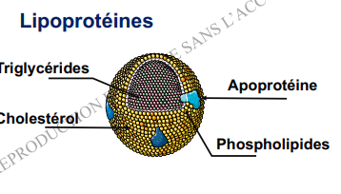
- Les lipides sont moins denses que les protéines donc la densité des lipoprotéines dépend du rapport des lipides/protéines les composant.

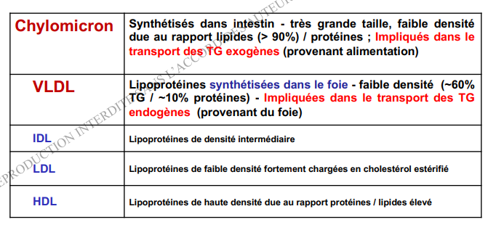
On a aura ainsi 5 classes :

Il faut savoir que ces lipoprotéines (Chylomicron/VLDL/IDL/LDL/HDL) sont différentes dans leur composition et leur lieu de synthèse.

Donc on peut dire :
- Chylomicrons vont transporter les TG exogènes donc qui proviennent de l’alimentation
- VLDL vont transporter les TG endogènes donc ce qui est synthétisé au niveau de l’organisme
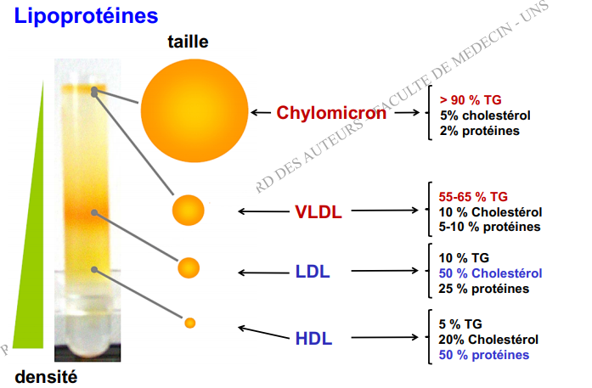
- Chylomicrons et VLDL = composante +++ lipidique car transportent les TG exogènes et endogènes

- LDL = proviennent des VLDL et ont été déchargés en TG il ne reste donc que le cholestérol

- HDL = contient le plus de protéine donc le plus intéressant à avoir dans la cellule

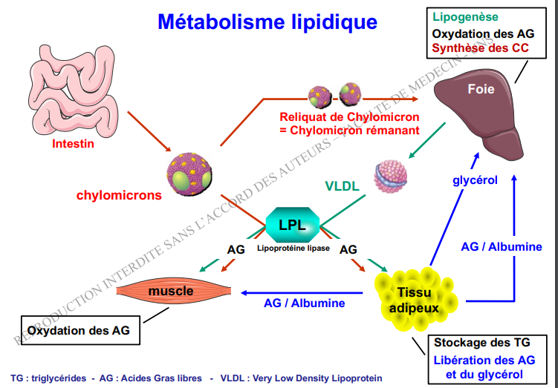
- Les chylomicrons arrivent par la circulation sanguine aux abords des tissus périphériques (TA/Muscle)

- Action de la LPL (Lipoprotéine Lipase) qui hydrolyse les TG empaquetés au niveau de ces lipoprotéines pour relarguer les AG qui seront soit stockés au niveau du TA soit utilisés au niveau du muscle (oxydation)

- A ce moment-là le Chylomicron s’est déversé en TG, on parle de donc de Chylomicron rémanent (ou reliquats de chylomicrons) : il sera utilisé au niveau du foie.

- Les VLDL viennent d’être synthétisés par le foie transporteront les TG endogènes.

B. METABOLISME DES CHYLOMICRONS, DES VLDL ET LDL
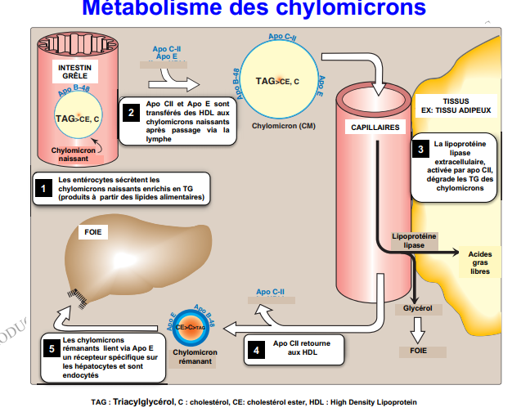
1. Métabolisme des Chylomicrons

- Après avoir été synthétisé dans la C entérocytaire, le chylomicron se retrouve dans la circulation lymphatique. Il n’est pas encore mature, on parle alors de chylomicron naissant, il dispose à sa surface uniquement de l’Apo B-48, spécifique au Chylomicron.

- Il passe ensuite dans la circulation sanguine : on parle de chylomicron mature lorsqu’il dispose de l’Apo C-II et l’Apo E qui lui seront donnés à partir des lipoprotéines HDL.

- Ensuite notre chylomicron continue son chemin et se retrouver au niveau des tissus périphériques.
- On va avoir la LPL qui hydrolyse les TG : les AG libérés vont être stockés au niveau du TA, et le glycérol va être relargué au niveau du foie.
- Ce chylomicron s’est déversé de ces TG mais il reste encore des composants au sein de cette lipoprotéine.

- Lorsqu’il va avoir quitter les tissus périphériques il va redonner sa partie Apo C-II à la molécule HDL qui lui a donné au départ, donc on parle de chylomicron rémanent. En revanche il va garder son Apo E : elle va permettre à ce chylomicron d’être capté par la cellule hépatocytaire pour achever son métabolisme.

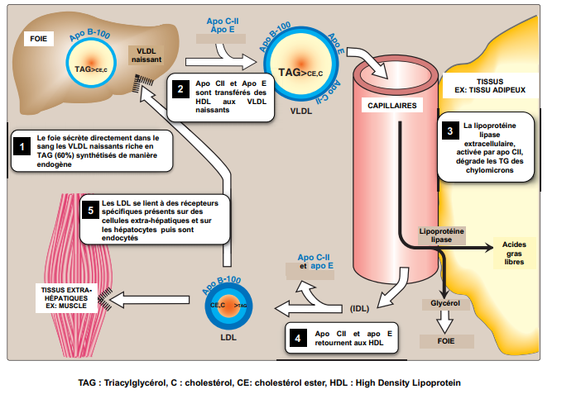
2. Métabolisme des VLDL ET LDL

- Les VLDL, qui transportent les TG endogènes sont libérés par le foie directement dans le sang. On retrouve sur les VLDL l’Apo B-100 spécifique à ces derniers. On parlera la aussi de VLDL naissant

- Les VLDL vont maturer dans la circulation sanguine avec les Apo C-II et l’Apo E : on parle de VLDL mature et il pourra aller donner ces AG aux tissus périphériques.

- Une fois débarrassé de ces AG, il se transforme en IDL (lipoprotéine inntermédiaire).

- Elle va redonner son Apo C-II et Apo E a HDL donc on va obtenir un LDL (=VLDL rémanent). Le LDL gardera toujours son Apo B- 100 qui lui permettra de se faire reconnaître par les tissus périphériques et par le tissu hépatique. Il pourra apporter une bonne partie de cholestérol.
- Alors que pour les LDL il y a moins de TG, plus de cholestérol et surtout plus de protéines donc ils vont pouvoir donner du cholestérol aux autres tissus.

Patho :
- Ces LDL participent à la formation des plaques d’athéromes lorsqu’il y en a trop. Ce sont des plaques graisseuses qui s’accumulent au niveau des vaisseaux sanguins et entraînent de l’athérosclérose : lorsque les 2 dépôts lipidiques vont se toucher on aura une obstruction du vaisseau et donc des problèmes ischémiques (ex : vx coronaires au niveau du cœur => infarctus du myocarde).
- C’est pour cela qu’on dit que le LDL est du mauvais cholestérol ( car + 50% de cholestérol)

- Les HDL apportent les différentes apoprotéines (Apo C-II et Apo E) aux autres lipoprotéines. Ils sont riches en protéines (+++) ce qui va leur permettre de participer aux différents métabolismes lipoprotéiques.
- C’est pour cela qu’on dit que le HDL est du bon cholestérol.


  - Le glycérol n’est pas utilisé par le TA car il ne possède pas la glycérol kinase.
  - Au niveau du foie :
- Il est précurseur de la NGG lorsqu’il provient de la dégradation des TG
- Il s’engage dans la glycolyse lorsqu’il provient du stockage des

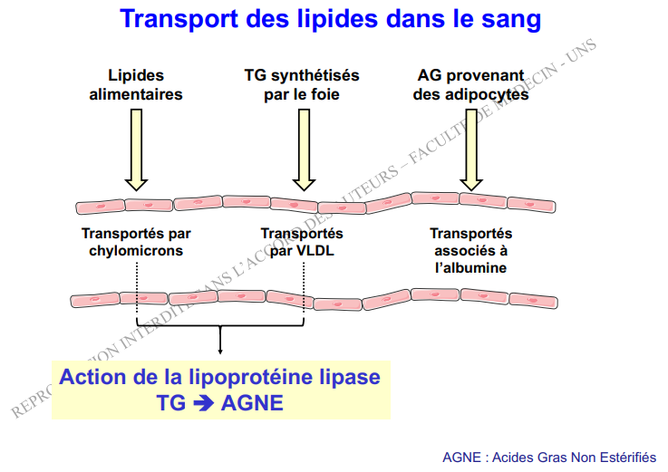
BILAN :
- Les AG à chaines courtes/moyennes : transportés par l’albumine
- Les TG à chaines longues/très longues : utilisation des chylomicrons s’ils proviennent de l’alimentation (TG exogène) ou les VLDL s’ils viennent du foie (TG endogène).
Au niveau de la circulation sanguine on aura besoin d’avoir l’action de la LPL (Lipoprotéine lipase) car les lipoprotéines ne vont pas être captées telle quelle.
- Elles vont être désagrégées pour que les AG puissent rentrer dans la cellule.
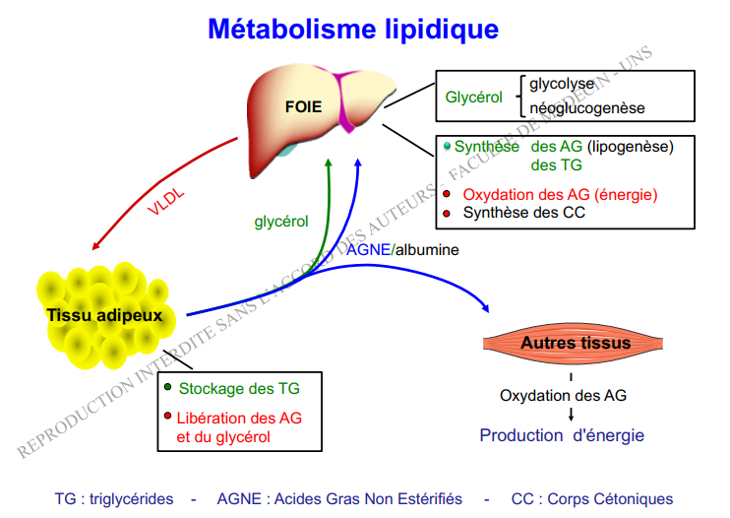

3) La lipoprotéine lipase

Définition : Enzyme fixée à la surface de la cellule endothéliale, dans la lumière des capillaires sanguins.

Elle est attachée à une chaîne de polysaccharides (Héparane sulfate) ce qui va lui permettre d’aller reconnaître ces lipoprotéines, et de diriger l’enzyme vers la surface extérieure du capillaire (vers les C musculaires et adipocytaires).

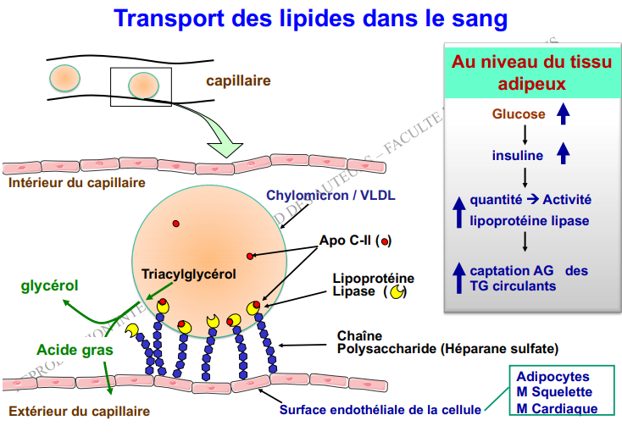
- Comment elle va reconnaitre ces lipoprotéines ?

- Grâce à l’Apo C-II (quand elles sont matures) qui va permettre la reconnaissance et l’activation de la LPL.

- Régulation :
- L’insuline augmente sa synthèse, donc son expression génétique (au niveau des tissus d’intérêts) : on favorise la captation des AG à partir des TG circulants.
On aura ainsi une hydrolyse des TG circulants = lipolyse extracellulaire, en période post-prandiale pour stocker les AG transportés soit directement soit par directement.

Ce ne sont pas les TG dans les adipocytes car l’insuline inhibe la lipolyse intracellulaire.

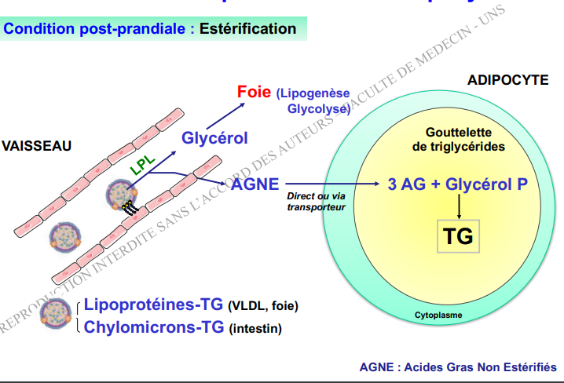
- En condition d’estérification :

- Les lipoprotéines vont libérer leurs TG sous la forme d’AGNE et de glycérol = lipolyse extracellulaire.
Le glycérol sera capté au niveau du foie alors que les AG seront stockés majoritairement au niveau du TA +++
Ces AG vont rentrer dans la cellule soit directement soit par un transporteur. Ensuite ils pourront reformer ces TG et être intégré in fine dans la gouttelette lipidique (estérification)

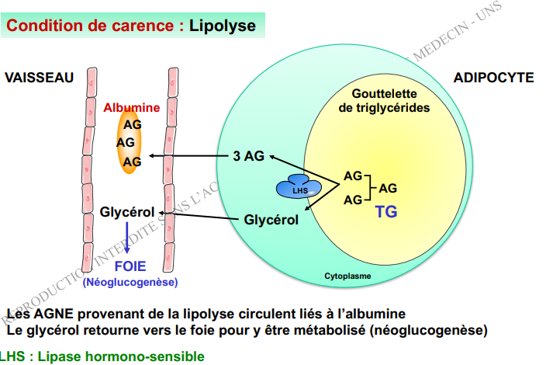
- En condition de carence :
- On libère les AG stockés dans la cellule = lipolyse intracellulaire.
Ces TG stockés vont être hydrolysés par la LHS (Lipase Hormono sensible) : on libère du glycérol et des AG qui vont être transportés dans le sang par l’albumine après avoir diffusés librement au travers de la membrane des adipocytes.
La LHS sera inhibée par l’insuline.

LHS = intracellulaire et LPL = extracellulaire
La LHS = HSL = TGL (triglycérides lipase)

- REGULATION DU METABOLISME DES LIPIDES AU NIVEAU ADIPOCYTAIRE

- CONDITION DE CARENCE : LIPOLYSE

La gouttelette lipidique est le moyen de stocker les TG. Elle est composée :
- D’ester de cholestérol
- En périphérie on trouve la Périlipine dont le but est de protéger la gouttelette de l’action de la LHS (lipase hormono sensible dans le cytoplasme)
Plusieurs enzymes vont jouer un rôle important dans la dégradation des AG donc dans la lipolyse :
- La LHS : activée par l’adrénaline
- L’ATGL (adipose TG lipase à la surface de la gouttelette)
- La MAGL (monoacylglycérol lipase)

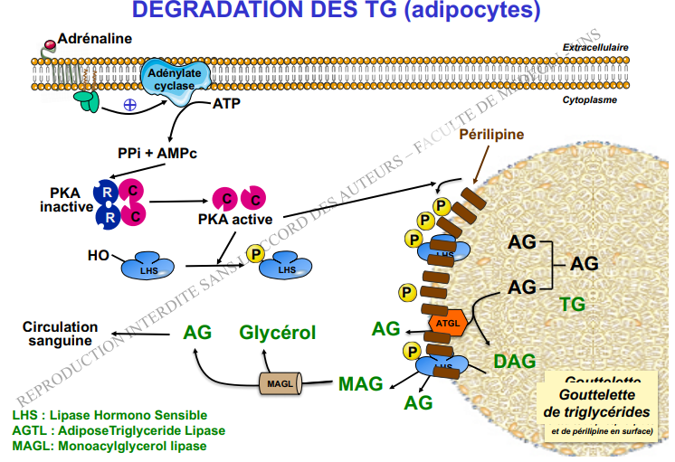
- CARENCE :
- L’adrénaline active l’Adénylate cyclase en se fixant sur son récepteur (tyrosine kinase).

- Augmentation de la concentration en AMPc qui active la PKA en se fixant sur ses sous-unités régulatrices.

- La PKA va phosphoryler la LHS d’une part et la Périlipine d’autre part : LHS devient active et la Périlipine laisse le champ libre à la LHS en se réorganisant sur la gouttelette -> activation de la lipolyse.
Finalement il y aura action de 3 enzymes qui ont une spécificité par rapport aux TG/DAG/MAG : action concertée pour réaliser une lipolyse intracellulaire importante en termes de quantité :
- De l’AGTL : libère un AG et un DAG (Di-acyl-glycérol)
- De la LHS : libère un AG et un MAG (monoacylglycérol)
- De la MAGL : casse le MAG pour donner un AG et du glycérol qui vont se retrouver dans la circulation sanguine.

- CONDITION POST-PRANDIALE : ESTERIFICATION
- On parle de régulation négative par l’insuline : en période d’apport on va vouloir stocker l’excès d’AG en formant des TG dans les gouttelettes lipidiques. Elle va aboutir à une signalisation intracellulaire.

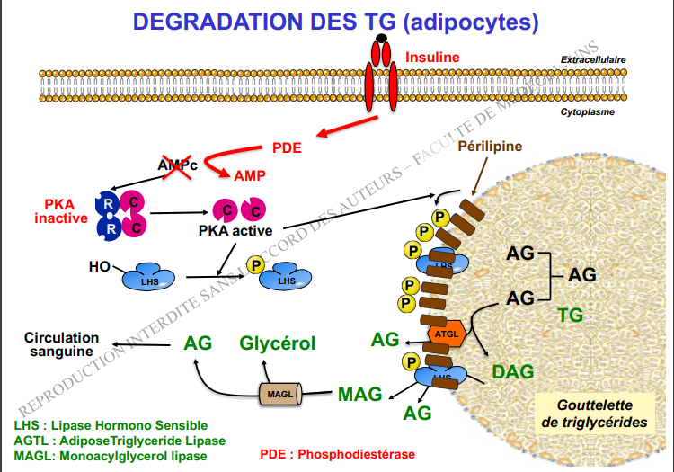
- L’insuline se fixe sur son rc (≠ du glucagon/ adrénaline) et active des PDE (phosphodiesterase)

- Cela diminue la concentration d’AMPc (en le décyclisant) dans la cellule et rend inactive la PKA

- Donc on aura la déphosphorylation de la LHS et de la Périlipine : LHS devient inactive et l’accès à la gouttelette lipidique est verrouillé

- La LHS ne pourra pas hydrolyser les TG

BILAN : On a donc une régulation hormonale réciproque avec :
- L’insuline qui veut stocker et va donc verrouiller la dégradation des TG
- L’adrénaline qui veut libérer les AG lorsqu’elle est sécrétée :
- Pendant un effort physique pour la consommation des muscles (tant qu’on a de l’oxygène)
- En réponse à l’hypoglycémie


Il est très important de distinguer deux régulations qui se produisent simultanément :
- La lipolyse extracellulaire : régulée positivement par l’insuline afin de favoriser le stockage (et faire rentrer les TG dans la C)

- La lipolyse intracellulaire : régulée négativement par l’insuline pour empêcher que les AG qui viennent de rentrer dans la cellule ne soient directement re-exportés en dehors.

PATHO : Une diminution de la concentration en insuline ou l’absence de sa régulation (ex dans le diabète), va entraîner une augmentation de la lipolyse pathologique (due à une levée d’inhibition) et donc une augmentation de la concentration en AG et à terme en CC, ce qui provoque des acidoses.

